Classical report.

REPORT zsang_classic NO STANDARD PAGE HEADING LINE-COUNT 20(3) LINE-SIZE 200.  
  
LOAD-OF-PROGRAM.  
  INCLUDE zsang_classic_top.  
  
  
  SELECT-OPTIONS s_kunnr FOR wa_tab-kunnr OBLIGATORY.  
  
INITIALIZATION.  
  CLEAR: lt_tab, wa_tab.  
  s_kunnr-low = '1000150'.  
  s_kunnr-high = '1000500'.  
  APPEND s_kunnr.  
  
AT SELECTION-SCREEN ON s_kunnr.  
  SELECT SINGLE kunnr  
  INTO lv_kunnr  
  FROM kna1  
  WHERE kunnr IN s_kunnr.  
  
  IF sy-subrc EQ 0.  
    MESSAGE s000(zsang_msg).  
  ELSE.  
    MESSAGE e001(zsang_msg).  
  ENDIF.  
  
START-OF-SELECTION.  
set PF-STATUS 'ZSANG_UST'.  
  PERFORM get_opt.  
  
END-OF-SELECTION.  
  PERFORM get_writen.  
  
TOP-OF-PAGE.  
  ULINE.  
  WRITE: / 'NUMBER',  
  20 'NAME',  
  50 'CITY',  
  80 'COUNTRY'.  
  ULINE.  
END-OF-PAGE.  
  SKIP 2.  
  WRITE: / 'CURRENT LIST PAGE NO:', sy-pagno.  
  
  AT LINE-SELECTION.  
    case sy-lsind.  
      when 1.  
        select kunnr bukrs sperr ernam  
          into table lt_tab1  
          from knb1  
          where kunnr eq wa_tab-kunnr.  
      endcase.  
      loop at lt_tab1 into wa_tab1.  
        write : / wa_tab1-kunnr HOTSPOT,  
        wa_tab1-bukrs,  
        wa_tab1-sperr,  
        wa_tab1-ernam.  
        ENDLOOP.  
  
at USER-COMMAND.  
  case sy-ucomm.  
    when 'DISP'.  
      WRITE 'DISPLAY INFO'.  
      WHEN 'INFO'.  
        WRITE 'OINFORMATION ABOUT THE TABLE'.  
   ENDCASE.  
  
  
FORM get_opt .  
  
  SELECT kunnr name1 ort01 land1  
  INTO TABLE lt_tab  
  FROM kna1  
  WHERE kunnr IN s_kunnr.  
  
  
ENDFORM.  
  
FORM get_writen .  
  LOOP AT lt_tab INTO wa_tab.  
    WRITE: / wa_tab-kunnr HOTSPOT,  
    wa_tab-name1,  
    wa_tab-ort01,  
    wa_tab-land1.  
  ENDLOOP.  
  HIDE wa_tab-kunnr.  
  
ENDFORM.

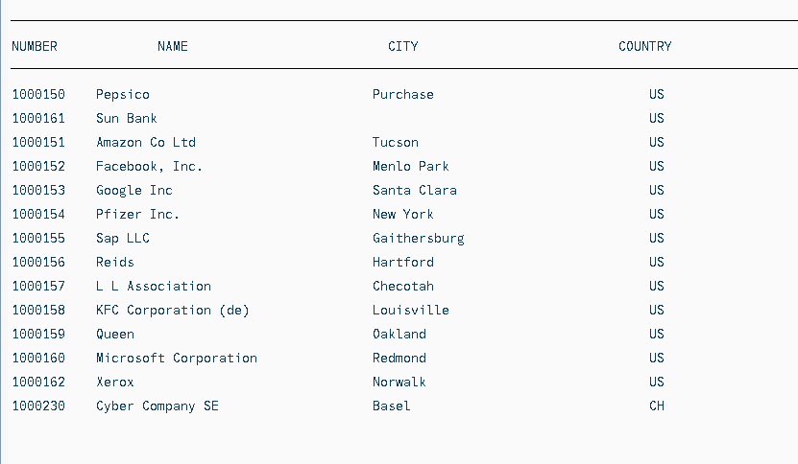

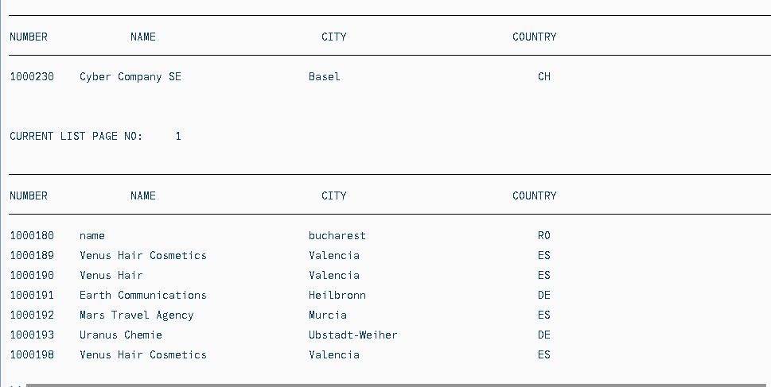

2. interactive

REPORT zsang_interactive NO STANDARD PAGE HEADING LINE-COUNT 20(3) LINE-SIZE 200.  
  
LOAD-OF-PROGRAM.  
  INCLUDE zsang_interactive_top.  
*  INCLUDE zsang_classic_top.  
  
  
  SELECT-OPTIONS s_kunnr FOR wa_tab-kunnr OBLIGATORY.  
  
INITIALIZATION.  
  CLEAR: lt_tab, wa_tab.  
  s_kunnr-low = '10'.  
  s_kunnr-high = '1000000'.  
  APPEND s_kunnr.  
  
AT SELECTION-SCREEN ON s_kunnr.  
  SELECT SINGLE kunnr  
  INTO lv_kunnr  
  FROM kna1  
  WHERE kunnr IN s_kunnr.  
  
  IF sy-subrc EQ 0.  
    MESSAGE s000(zsang_msg).  
  ELSE.  
    MESSAGE e001(zsang_msg).  
  ENDIF.  
  
START-OF-SELECTION.  
  PERFORM get_opt.  
  
END-OF-SELECTION.  
  PERFORM get_writen.  
  
TOP-OF-PAGE.  
  ULINE.  
  WRITE: / 'NUMBER',  
  20 'NAME',  
  50 'CITY',  
  80 'COUNTRY'.  
  ULINE.  
  
END-OF-PAGE.  
  SKIP 2.  
  WRITE: / 'CURRENT LIST PAGE NO:', sy-pagno.  
  
AT LINE-SELECTION.  
  CASE sy-lsind.  
    WHEN 1.  
      SELECT kunnr bukrs sperr ernam  
        INTO TABLE lt_tab1  
        FROM knb1  
      WHERE kunnr EQ wa_tab-kunnr.  
  ENDCASE.  
  LOOP AT lt_tab1 INTO wa_tab1.  
    WRITE : / wa_tab1-kunnR,  
    wa_tab1-bukrs,  
    wa_tab1-sperr,  
    wa_tab1-ernam.  
  
  ENDLOOP.  
  
  
  
FORM get_opt .  
  
  SELECT kunnr name1 ort01 land1  
  INTO TABLE lt_tab  
  FROM kna1  
  WHERE kunnr IN s_kunnr.  
  
  
ENDFORM.  
  
FORM get_writen .  
  LOOP AT lt_tab INTO wa_tab.  
    WRITE: / wa_tab-kunnr HOTSPOT,  
    wa_tab-name1,  
    wa_tab-ort01,  
    wa_tab-land1.  
  ENDLOOP.  
  HIDE wa_tab-kunnr.  
  
ENDFORM.

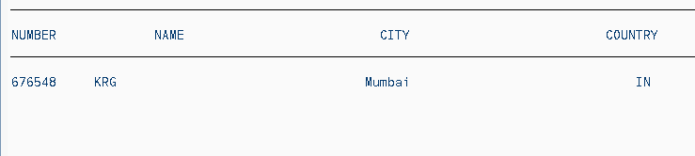

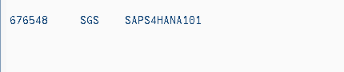

3. ALV LIST

REPORT zsang_alv_list_pro NO STANDARD PAGE HEADING LINE-COUNT 20(3).  
INCLUDE zsang_alv_list_top.  
SELECT-OPTIONS s_kunnr FOR lv_kunnr.  
  
INITIALIZATION.  
  CLEAR: lt_tab, lt_fieldcat.  
  s_kunnr-low = '1'. " START OF PROGRAM USED FOR DECLARING DEFAULT, CALCULATION AND CLEARING OF INTERNAL TABLES.  
  s_kunnr-high = '10000'.  
  APPEND s_kunnr.  
  
AT SELECTION-SCREEN ON s_kunnr.  
  
  
  SELECT SINGLE kunnr  
    INTO lV_KUNNR  
  FROM kna1  
  WHERE kunnr IN s_kunnr.  
  
  IF sy-subrc EQ 0.  
    MESSAGE s000(zsang_msg).  
  ELSE.  
    MESSAGE s001(zsang_msg).  
    ENDIF.  
  
START-OF-SELECTION. " USED FOR LOADING THE SQL PROGRAM  
  PERFORM get_select.  
  PERFORM GET_DATA.  
  
END-OF-SELECTION.  
PERFORM FUNC_CALL.  
  
  
  
  
FORM get_select .  
  SELECT kunnr name1 ort01 land1  
    INTO TABLE lt_tab  
    FROM kna1  
    WHERE kunnr IN s_kunnr.  
  
ENDFORM.  
  
FORM get_data .  
wa_fieldcat-col_pos = '1'.  
wa_fieldcat-fieldname = 'KUNNR'.  
wa_fieldcat-seltext_l = 'CUSTOMER NUMBER'.  
WA_FIELDCAT-tabname = 'LT_TAB'.  
APPEND WA_FIELDCAT TO LT_FIELDCAT.  
  
WA_FIELDCAT-COL_POS = '2'.  
WA_FIELDCAT-SELTEXT_l = 'CUSTOMER NAME'.  
WA_FIELDCAT-FIELDNAME = 'NAME1'.  
WA_FIELDCAT-TABNAME = 'LT_TAB'.  
APPEND WA_FIELDCAT TO LT_FIELDCAT.  
  
WA_FIELDCAT-COL_POS = '3'.  
WA_FIELDCAT-SELTEXT_L = 'CITY'.  
WA_FIELDCAT-FIELDNAME = 'ORT01'.  
WA_FIELDCAT-TABNAME = 'LT_TAB'.  
APPEND WA_FIELDCAT TO LT_FIELDCAT.  
  
WA_FIELDCAT-COL_POS = '4'.  
WA_FIELDCAT-SELTEXT_L = 'COUNTRY'.  
WA_FIELDCAT-FIELDNAME = 'LAND1'.  
WA_FIELDCAT-TABNAME = 'LT_TAB'.  
APPEND WA_FIELDCAT TO LT_FIELDCAT.  
  
ENDFORM.  
  
FORM func_call .  
  CALL FUNCTION 'REUSE_ALV_LIST_DISPLAY'  
 EXPORTING  
  
    I_CALLBACK_PROGRAM             =  SY-REPID  
  
     IT_FIELDCAT                    = LT_FIELDCAT  
  
    TABLES  
      t_outtab                       =  LT_TAB  
  EXCEPTIONS  
   PROGRAM_ERROR                  = 1  
    OTHERS                         = 2  
            .  
  IF sy-subrc <> 0.  
* Implement suitable error handling here  
  ENDIF.  
  
  
ENDFORM.

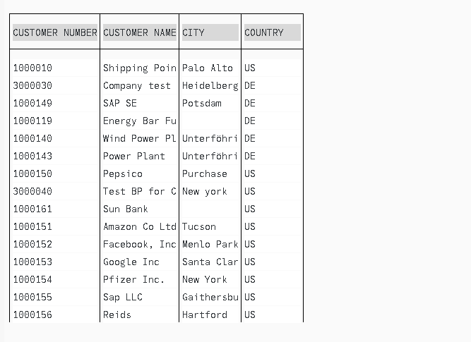

4. ALV GRID

REPORT ZSANG_ALV_GRID_PRO NO STANDARD PAGE HEADING LINE-COUNT 20(3).  
INCLUDE zsang_alv_grid_top.  
SELECT-OPTIONS s_kunnr for lv_kunnr.  
INITIALIZATION.  
clear: lt_fieldcat, lt_tab.  
s_kunnr-low = '1000010'.  
s_kunnr-high = '1000500'.  
append s_kunnr.  
at SELECTION-SCREEN on s_kunnr.  
START-OF-SELECTION.  
PERFORM get_select.  
perform get_loop.  
end-of-SELECTION.  
perform fun_call.  
FORM get_select .  
  
  select kunnr name1 ort01 land1  
    into table lt_tab  
    from kna1  
    where kunnr in s_kunnr.  
  
ENDFORM.  
  
FORM get_loop .  
  wa_fieldcat-col_pos = '1'.  
  wa_fieldcat-fieldname = 'kunnr'.  
  wa_fieldcat-seltext_l = 'customer number'.  
  wa_fieldcat-tabname = 'lt_tab'.  
  APPEND wa_fieldcat to lt_fieldcat.  
  
  wa_fieldcat-col_pos = '2'.  
  wa_fieldcat-fieldname = 'name1'.  
  wa_fieldcat-seltext_l = 'customer name'.  
  wa_fieldcat-tabname = 'lt_tab'.  
  APPEND wa_fieldcat to lt_fieldcat.  
  
  wa_fieldcat-col_pos = '3'.  
  wa_fieldcat-fieldname = 'ort01'.  
  wa_fieldcat-seltext_l = 'country'.  
  wa_fieldcat-tabname = 'lt_tab'.  
  APPEND wa_fieldcat to lt_fieldcat.  
  
  wa_fieldcat-col_pos = '4'.  
  wa_fieldcat-fieldname = 'land1'.  
  wa_fieldcat-seltext_l = 'city'.  
  wa_fieldcat-tabname = 'lt_tab'.  
  APPEND wa_fieldcat to lt_fieldcat.  
  
ENDFORM.  
  
FORM fun_call .  
  CALL FUNCTION 'REUSE_ALV_GRID_DISPLAY'  
  EXPORTING  
*     I_INTERFACE_CHECK                 = ' '  
*     I_BYPASSING_BUFFER                = ' '  
*     I_BUFFER_ACTIVE                   = ' '  
    I_CALLBACK_PROGRAM                =  SY-REPID  
*     I_CALLBACK_PF_STATUS_SET          = ' '  
*     I_CALLBACK_USER_COMMAND           = ' '  
*     I_CALLBACK_TOP_OF_PAGE            = ' '  
*     I_CALLBACK_HTML_TOP_OF_PAGE       = ' '  
*     I_CALLBACK_HTML_END_OF_LIST       = ' '  
*     I_STRUCTURE_NAME                  =  
*     I_BACKGROUND_ID                   = ' '  
*     I_GRID_TITLE                      =  
*     I_GRID_SETTINGS                   =  
*     IS_LAYOUT                         =  
   IT_FIELDCAT                       = LT_FIELDCAT  
*     IT_EXCLUDING                      =  
*     IT_SPECIAL_GROUPS                 =  
*     IT_SORT                           =  
*     IT_FILTER                         =  
*     IS_SEL_HIDE                       =  
*     I_DEFAULT                         = 'X'  
*     I_SAVE                            = ' '  
*     IS_VARIANT                        =  
*     IT_EVENTS                         =  
*     IT_EVENT_EXIT                     =  
*     IS_PRINT                          =  
*     IS_REPREP_ID                      =  
*     I_SCREEN_START_COLUMN             = 0  
*     I_SCREEN_START_LINE               = 0  
*     I_SCREEN_END_COLUMN               = 0  
*     I_SCREEN_END_LINE                 = 0  
*     I_HTML_HEIGHT_TOP                 = 0  
*     I_HTML_HEIGHT_END                 = 0  
*     IT_ALV_GRAPHICS                   =  
*     IT_HYPERLINK                      =  
*     IT_ADD_FIELDCAT                   =  
*     IT_EXCEPT_QINFO                   =  
*     IR_SALV_FULLSCREEN_ADAPTER        =  
*     O_PREVIOUS_SRAL_HANDLER           =  
*     O_COMMON_HUB                      =  
*   IMPORTING  
*     E_EXIT_CAUSED_BY_CALLER           =  
*     ES_EXIT_CAUSED_BY_USER            =  
    TABLES  
      t_outtab                          = LT_TAB  
  EXCEPTIONS  
       PROGRAM_ERROR                     = 1  
    OTHERS                            = 2  
            .  
  IF sy-subrc <> 0.  
    "Implement suitable error handling here.  
  ENDIF.  
  
  
ENDFORM.

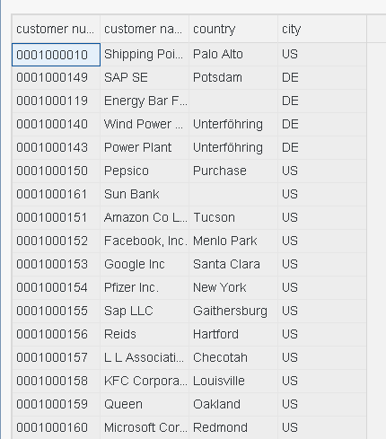

WITH OUTPUT SCREEN.

REPORT zsang_intwithoutputscreen NO STANDARD PAGE HEADING LINE-COUNT 20(3).  
  
LOAD-OF-PROGRAM."IT WILL INITIALIZE THE PROGRAM INTO THE ABAP MEMORY.  
  INCLUDE zsang_intout_top.  
  
  
  
  SELECTION-SCREEN: BEGIN OF BLOCK b1 WITH FRAME TITLE TEXT-001.  
    SELECT-OPTIONS s_matnr FOR wa_tab-matnr OBLIGATORY NO-EXTENSION.  
  SELECTION-SCREEN: END OF BLOCK b1.  
  SELECTION-SCREEN: BEGIN OF BLOCK b2 WITH FRAME TITLE TEXT-002.  
    PARAMETERS: p_mtart TYPE mtart MODIF ID m2,  
                p_mbrsh TYPE mbrsh MODIF ID m4.  
  SELECTION-SCREEN: END OF BLOCK b2.  
  
  
  SELECTION-SCREEN : BEGIN OF BLOCK b3 WITH FRAME TITLE TEXT-003.  
  
    PARAMETERS : r1 RADIOBUTTON GROUP rad1 USER-COMMAND flag DEFAULT 'X',  
                 r2 RADIOBUTTON GROUP rad1.  
  SELECTION-SCREEN : END OF BLOCK b3.  
  
  SELECTION-SCREEN: BEGIN OF BLOCK b4 WITH FRAME TITLE TEXT-004.  
    PARAMETERS : c1 AS CHECKBOX,  
                 c2 AS CHECKBOX DEFAULT 'X'.  
  SELECTION-SCREEN: END OF BLOCK b4.  
  
  
AT SELECTION-SCREEN OUTPUT.  
  LOOP AT SCREEN.  
    IF r1 = 'X' AND  
      screen-group1 = 'M2'.  
      screen-active = 0.  
    ELSEIF r2 = 'X' AND  
      screen-group1 = 'M4'.  
      screen-active = 0.  
    ENDIF.  
    MODIFY SCREEN.  
  ENDLOOP.  
  
  
INITIALIZATION.  "FOR PROVIDING DEFAULT VALUES, DO CALCUKATIONS, FOR CLEARING.  
  CLEAR: wa_tab, lt_tab.  
  s_matnr-low = '1'.  
  s_matnr-high = '100'.  
  APPEND  s_matnr.  
AT SELECTION-SCREEN ON s_matnr.  
  
  SELECT SINGLE matnr  
    INTO wa_tab  
  FROM mara  
  WHERE matnr IN s_matnr.  
  
  IF sy-subrc EQ 0.  
    MESSAGE s000(zsang_msg).  
  ELSE.  
    MESSAGE s001(zsang_msg).  
  ENDIF.  
  
TOP-OF-PAGE.  
  ULINE.  
  WRITE: / 'MAT NUM',  
  40 ' NAME',  
  50 'TYPE',  
  55 'MAT GROUP'.  
  ULINE.  
  
END-OF-PAGE.  
  WRITE:/ 'PAGE NUMBER', sy-pagno.  
  
START-OF-SELECTION. "IT IS USED BEFORE EXECUTING THE SQL QUERY. IT PROVIDES BASIC LIST INFO.  
  PERFORM get_select.  
END-OF-SELECTION.  
  PERFORM get_loop.  
  
  
FORM get_select .  
  SELECT matnr ernam mtart mbrsh  
  INTO TABLE lt_tab  
  FROM mara  
  WHERE matnr IN s_matnr AND mtart EQ p_mtart.  
  SORT lt_tab BY matnr.  
  
  LOOP AT lt_tab INTO wa_tab.  
    WRITE : / wa_tab-matnr,  
    wa_tab-ernam,  
    wa_tab-mtart,  
    wa_tab-mbrsh.  
  ENDLOOP.  
  
ENDFORM.  
  
  
  
FORM get_loop .  
  SELECT matnr ernam mtart mbrsh  
  INTO TABLE lt_tab  
  FROM mara  
  WHERE matnr IN s_matnr AND mbrsh EQ p_mbrsh.  
  SORT lt_tab BY matnr.  
  
  LOOP AT lt_tab INTO wa_tab.  
    WRITE: / wa_tab-matnr,  
    wa_tab-ernam,  
    wa_tab-mtart,  
    wa_tab-mbrsh.  
  ENDLOOP.  
  
ENDFORM.

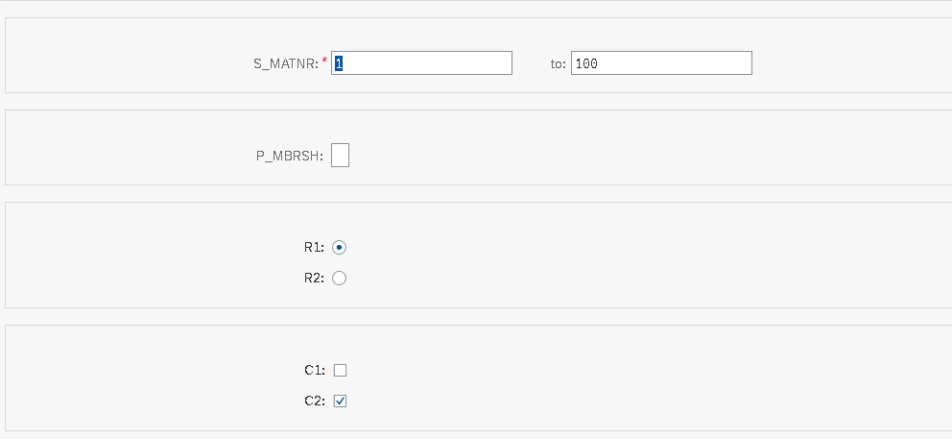

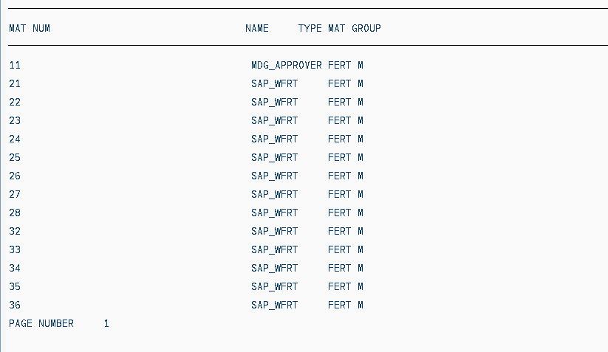

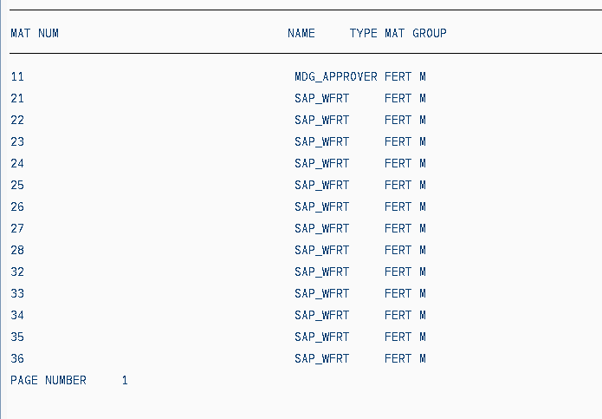

HIERARICHAL

REPORT zsang_hierarical_pro.  
INCLUDE zsang_hierarcal_top.  
TABLES vbaK.  
SELECT-OPTIONS s_vbeln FOR vbak-vbeln.  
  
START-OF-SELECTION.  
  PERFORM get_select.  
  PERFORM create_fact.  
  
END-OF-SELECTION.  
  PERFORM get_hierarchical.  
  
  
FORM get_select .  
  SELECT vbeln erdat ernam vbtyp  
    FROM vbak  
  INTO CORRESPONDING FIELDS OF  TABLE lt_tab  
  WHERE vbeln IN s_vbeln.  
  
  SELECT vbeln  
    posnr  
   matnr  
   matkl  
   FROM vbap  
  INTO TABLE lt_tab1  
  WHERE vbeln IN s_vbeln.  
  
  
ENDFORM.  
  
FORM create_fact .  
  
  w_fcat-col_pos       = '1'. "coloum position  
  w_fcat-fieldname     = 'VBELN'. "column name  
  w_fcat-tabname       = 'LT_TAB'. "table  
  w_fcat-ref_tabname   = 'VBAK'. "table  
  w_fcat-ref_fieldname = 'VBELN'. "reference field, it will show descriptions automatically  
  APPEND w_fcat TO t_fcat.  
  CLEAR w_fcat.  
  
  w_fcat-col_pos       = '2'.  
  w_fcat-fieldname     = 'ERDAT'.  
  w_fcat-tabname       = 'LT_TAB'.  
  w_fcat-ref_tabname   = 'VBAK'.  
  w_fcat-ref_fieldname = 'ERDAT'.  
  APPEND w_fcat TO t_fcat.  
  CLEAR w_fcat.  
  
  w_fcat-col_pos       = '3'.  
  w_fcat-fieldname     = 'ERNAM'.  
  w_fcat-tabname       = 'LT_TAB'.  
  w_fcat-ref_tabname   = 'VBAK'.  
  w_fcat-ref_fieldname = 'ERNAM'.  
  APPEND w_fcat TO t_fcat.  
  CLEAR w_fcat.  
  
  w_fcat-col_pos       = '4'.  
  w_fcat-fieldname     = 'VBTYP'.  
  w_fcat-tabname       = 'LT_TAB'.  
  w_fcat-ref_tabname   = 'VBAK'.  
  w_fcat-ref_fieldname = 'VBTYP'.  
  APPEND w_fcat TO t_fcat.  
  CLEAR w_fcat.  
  
  
  
***build fcat for VBAP  
  w_fcat-col_pos       = '1'. "coloum position  
  w_fcat-fieldname     = 'VBELN'. "column name  
  w_fcat-tabname       = 'LT_TAB1'. "table  
  w_fcat-ref_tabname   = 'VBAP'. "table  
  w_fcat-ref_fieldname = 'VBELN'. "reference field, it will show descriptions automatically  
  APPEND w_fcat TO t_fcat.  
  CLEAR w_fcat.  
  
  w_fcat-col_pos       = '2'. "coloum position  
  w_fcat-fieldname     = 'POSNR'. "column name  
  w_fcat-tabname       = 'LT_TAB1'. "table  
  w_fcat-ref_tabname   = 'VBAP'. "table  
  w_fcat-ref_fieldname = 'POSNR'. "reference field, it will show descriptions automatically  
  APPEND w_fcat TO t_fcat.  
  CLEAR w_fcat.  
  
  w_fcat-col_pos       = '3'. "coloum position  
  w_fcat-fieldname     = 'MATNR'. "column name  
  w_fcat-tabname       = 'LT_TAB1'. "table  
  w_fcat-ref_tabname   = 'VBAP'. "table  
  w_fcat-ref_fieldname = 'MATNR'. "reference field, it will show descriptions automatically  
  APPEND w_fcat TO t_fcat.  
  CLEAR w_fcat.  
  w_fcat-col_pos       = '4'. "coloum position  
  w_fcat-fieldname     = 'MATKL'. "column name  
  w_fcat-tabname       = 'LT_TAB1'. "table  
  w_fcat-ref_tabname   = 'VBAP'. "table  
  w_fcat-ref_fieldname = 'MATKL'. "reference field, it will show descriptions automatically  
  APPEND w_fcat TO t_fcat.  
  CLEAR w_fcat.  
  
  
ENDFORM.  
  
FORM get_hierarchical .  
  it_key-header01 =  'VBELN'.  
  layout-expand_fieldname = 'CH'.               " " ****** (+)  
  
  IF sy-subrc EQ 0.  
    CALL FUNCTION 'REUSE_ALV_HIERSEQ_LIST_DISPLAY'  
      EXPORTING  
*       I_INTERFACE_CHECK  = ' '  
        i_callback_program = sy-repid  
*       I_CALLBACK_PF_STATUS_SET       = ' '  
*       I_CALLBACK_USER_COMMAND        = ' '  
        is_layout          = layout  
        it_fieldcat        = t_fcat[]  
*       IT_EXCLUDING       =  
*       IT_SPECIAL_GROUPS  =  
*       IT_SORT            =  
*       IT_FILTER          =  
*       IS_SEL_HIDE        =  
*       I_SCREEN_START_COLUMN          = 0  
*       I_SCREEN_START_LINE            = 0  
*       I_SCREEN_END_COLUMN            = 0  
*       I_SCREEN_END_LINE  = 0  
*       I_DEFAULT          = 'X'  
*       I_SAVE             = ' '  
*       IS_VARIANT         =  
*       IT_EVENTS          =  
*       IT_EVENT_EXIT      =  
        i_tabname_header   = 'LT_TAB'  
        i_tabname_item     = 'LT_TAB1'  
*       I_STRUCTURE_NAME_HEADER        =  
*       I_STRUCTURE_NAME_ITEM          =  
        is_keyinfo         = it_key  
*       IS_PRINT           =  
*       IS_REPREP_ID       =  
*       IS_HIERSEQ_SETTINGS            =  
*       I_BYPASSING_BUFFER =  
*       I_BUFFER_ACTIVE    =  
*       IR_SALV_HIERSEQ_ADAPTER        =  
*       IT_EXCEPT_QINFO    =  
*       I_SUPPRESS_EMPTY_DATA          = ABAP_FALSE  
*       I_LIST_DISPLAY_ONLY            = ABAP_FALSE  
*       O_COMMON_HUB       =  
*     IMPORTING  
*       E_EXIT_CAUSED_BY_CALLER        =  
*       ES_EXIT_CAUSED_BY_USER         =  
      TABLES  
        t_outtab_header    = lt_tab  
        t_outtab_item      = lt_tab1  
      EXCEPTIONS  
        program_error      = 1  
        OTHERS             = 2.  
    IF sy-subrc <> 0.  
* Implement suitable error handling here  
    ENDIF.  
  else.  
  WRITE 'No records found'.  
  endif.  
  
  
ENDFORM.

